
Ministero dell’Istruzione, dell’Università e della Ricerca
Dipartimento dell’istruzione
Direzione generale per gli ordinamenti scolastici e per l’autonomia scolastica
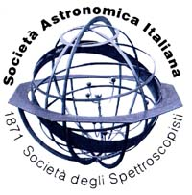
Società Astronomica Italiana
Istituto Nazionale di Astrofisica
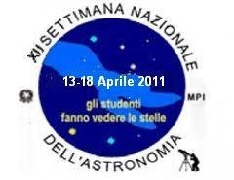
XII Settimana Nazionale dell’Astronomia
«Gli studenti fanno vedere le stelle» 13 – 18 aprile 2011

CARTINA STELLARE INTORNO AL POLO NORD CELESTE
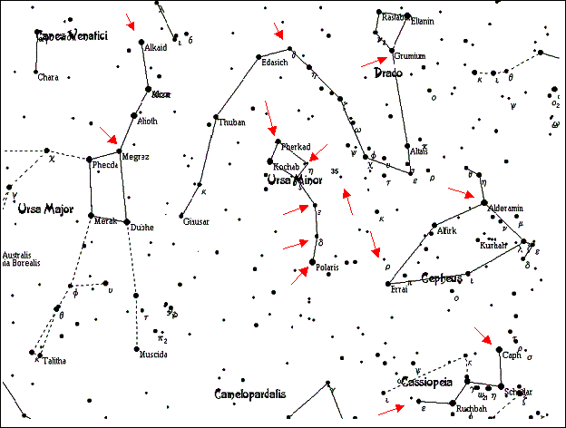
Nell'antichità la luminosità delle stelle,non potendo essere misurata con precisione, veniva semplicemente classificata in sei classi di grandezza, secondo un sistema ideato da Ipparco per il suo catalogo stellare. Le stelle più luminose erano classificate come stelle di prima grandezza, seguivano quelle di seconda grandezza fino alla sesta grandezza che è quella delle stelle appena percepibili a occhio nudo. Nel XIX secolo fu adottato un sistema standard, secondo il quale una stella di una data magnitudine è 2,512 volte più brillante di una stella di una magnitudine di un ordine superiore; ad esempio, una stella di seconda magnitudine è 2,512 volte più brillante di una di terza. Il vantaggio di questo particolare rapporto tra le magnitudini sta nel fatto che esso consente di conservare quasi esattamente il sistema antico; inoltre, poiché 2,512 è la radice quinta di 100, una differenza di cinque magnitudini corrisponde a una variazione di 100 volte nella luminosità: una stella di prima magnitudine è quindi 100 volte più brillante di una di sesta, la quale, a sua volta, è 100 volte più brillante di una di undicesima e così via.
Concludendo, per le stelle più luminose il numero che indica la magnitudine è basso mentre al diminuire della luminosità di una stella il numero che indica la magnitudine aumenta. Le stelle più luminose hanno valori di magnitudine anche negativi, come Sirio, la più splendente del cielo, che ha mag. -1,6. Ad occhio nudo, in condizioni particolarmente buone, si possono vedere stelle fino alla magnitudine 6. La Stella Polare ha magnitudine 2.

Come effettuare il monitoraggio:
- Trovare la Stella Polare, αUMI, a partire dall’Orsa Maggiore, sul prolungamento di βUMA - αUMA (le due stelle più luminose del Grande Carro), nella direzione opposta a dove va la coda (δUΜΑ - ηUMA).
- Orientare la cartina fino ad individuare le principali costellazioni circumpolari, in particolare Orsa Minore, Orsa Maggiore, Cassiopea, Drago e Cefeo.
- Individuare e cerchiare sulla cartina tutte le stelle visibili tra quelle indicate con le freccette.
- Riportare sul modulo di rilevazione le stelle osservate, annotando le caratteristiche del luogo di osservazione, l’ora di osservazione e le condizioni meteorologiche e ambientali sotto cui è stata fatta l’osservazione.

